Elektronické podání Souhrnného hlášení k dani z přidané hodnoty

Je nutno založit novou předlohu dokumentů ( Marketing, Dokumenty), viz obrázek

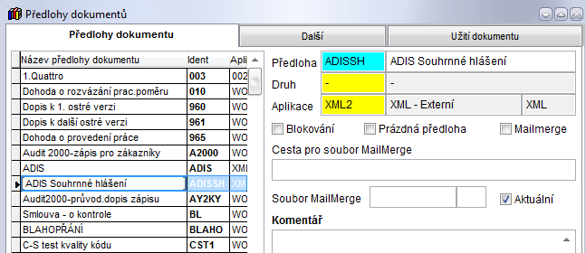

Balíčky:

- předloha Souhrnné hlášení VIES
- nový obecný výběr pro Souhrnné hlášení r. 2010

Postup:

- Nad událostmi DPH pomocí příslušného obecného výběru vybrat události, použit výstup Souhrnné hlášení VIES. Další postup je již obdobný jako při elektronickém podání Přiznání k DPH.
- Obecný výběr je pro rok 2010 doplněn o hodnotu ř. 21 Přiznání k DPH – tj. uplatnění viz. obr. 1

obr. 1

